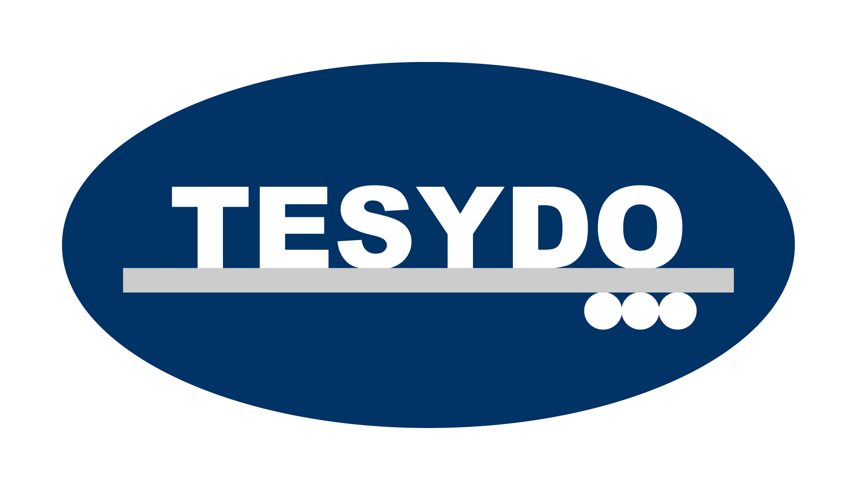
TESYDO, s.r.o.
Mariánské nám. 1, 617 00 Brno, Česká republika (CZ)
*/ Člen AIO, HK, TNK, CWS ANB (člen EWF, IIW a IAB) /*
*/ Member of AIO, HK, TNK, CWS ANB (member of EWF, IIW and IAB) /*
Technická, školící, zkušební, certifikační a inspekční činnost
Technical, training, testing, certification and inspection activity
Zkušební orgán, Certifikační orgán, Inspekční orgán
Testing Body, Certification Body, Inspection Body

KVALIFIKACE A OPRÁVNĚNÍ VÝROBCE, MONTAŽNÍ FIRMY PRO STAVEBNÍ VÝROBKY
[EU NEPR č. 305/2011 od 01.07.2013, NV č. 215/2016 Sb. a NV č. 163/2002 Sb. i NV č. 312/2005 Sb.]

V Brně 01.03.2017
Stavební výrobky: kovové konstrukce občanských a průmyslových staveb, mostů, jeřábů, tunelů, věží, stožárů, komínů, kovové výrobky pro stavby, železné výztuže do železo-betonových konstrukcí, kovové části technických zařízení budov a staveb, kovová potrubí, kovové nádrže, rozvody vody, topení i klimatizace, kovové prvky staveb a budov, aj.

- Schválená technická dokumentace – projekt prováděcí dokumentace:
- konstrukční, výrobní, kontrolní, zkušební, montážní, provozní, prohlášení o shodě (dle Stavebního zákona č. 183/2006 Sb., zák. 350/2012 Sb., zák. č. 90/2016 Sb. i zák. č. 91/2016 Sb. i zák. č. 22/1997 Sb. ve znění pozdějších předpisů, o bezpečných výrobcích uvedených na trh a do provozu, nařízení vlády NV ČR, evropských směrnic ES, EC, EHS, NEPR, dle kontraktu, výrobkových a technických norem. Kontrolu a schválení provádí Stavební úřad, Úřad inspekce práce, Orgán hygieny, Orgán požární ochrany, Orgán životního prostředí, Česká obchodní inspekce, ev. jiné úřady).
- Kvalifikace a předpoklady způsobilosti výrobce, montážní firmy:
- „Certifikát způsobilosti – Kvalifikace výrobce“ k provádění kovových výrobků, včetně montáže, oprav, repasí, rekonstrukcí (dle ČSN 73 2603, ČSN 73 2604, ČSN EN 1993-1-1, ČSN EN 1999-1-1 a dalších Eurokódů, ČSN EN 1090-1,2 a 3, ČSN EN 1990, ČSN EN 13480, ČSN EN 13445, aj.)
- „Posouzení shody technické (konstrukční, výrobní) dokumentace výrobku“ s právně-technickými předpisy (NV, ES, EHS, NEPR), zákony, harmonizovanými normami, technicky určenými normami, ev. s požadavky technických pravidel a norem a její schválení k realizaci výrobků.
- „Stavební technické osvědčení“ pro výrobek nebo skupinu výrobků, pro kterou není vydána harmonizovaná ani technicky určená norma, ev. který se podstatně odlišuje od předpisu harmonizovaných nebo určených norem.
- „Posouzení shody vlastností výrobku“ na základě zkoušky typu výrobku a zavedeného systému řízení výroby (kvality), ev. na základě zkoušek vzorků výrobku, ev. na základě technických schválení. Tj. pro vymezení technických vlastností výrobků, vzhledem k základním požadavkům na stavby.
- „Certifikát výrobku“ na základě posouzení shody, který je podkladem pro vydání prohlášení o shodě výrobcem.
- „Osvědčení o stálosti vlastností výrobku“ jako osvědčení výrobku nebo „Osvědčení o shodě řízení výroby“ od Oznámeného subjektu (OS) nebo „Prohlášení o vlastnostech základních charakteristik stavebního výrobku“ výrobcem.
- Zavedený a certifikovaný systém řízení kvality i výroby:
- Systém kvality svařování a výrobních procesů (dle ČSN EN ISO 3834 – 1 až 6)
- Systém managementu kvality (dle ČSN EN ISO 9001)
- Systém environmentálního managementu (dle ČSN EN ISO 14001)
- Systém managementu bezpečnosti práce (dle ČSN OHSAS 18001)
- Kvalifikace personálu: Stavební projektant (ASD ČKAIT), konstruktéři (IWSD), technolog, pracovníci stavby a montáže, koordinátor stavby, stavební dozor, svářečský dozor (EWS, EWT, EWE), svářečský kontrolor, svářeči, páječi, svářečští pracovníci, stavební mistr, stavební kvalifikovaný personál, aj.
- Stavební kvalifikovaný personál - koordinátor stavby, stavební dozor, technolog (dle Stavebního zákona č. 183/2006 Sb. a zák. č. 350/2012 Sb., ve znění pozdějších předpisů, nařízení vlády NV ČR, evropské směrnice CPR, výrobkových norem i norem systému kvality)
- Svářečský dozor (inspektor) – dle ČSN EN ISO 14731
- Svářečský kontrolor (výrobní kontrolor) – dle ČSN EN ISO 17637, ČSN EN ISO 17635, ČSN EN ISO 9712
- Svářeči dle ČSN EN 287-6, ČSN EN ISO 9606-1 až 5, plynových potrubí ČSN EN 12732, ČSN EN ISO 17660-1 až 2, ČSN 05 0705, operátoři, seřizovači dle ČSN EN ISO 14732, páječi dle ČSN EN ISO 13585, svářeči plastů (ČSN EN 13067).
- Kvalifikované postupy výroby, montáže, výrobních procesů, včetně svařování WPS a WPQR, BPS a BPAR (dle ČSN EN ISO 3834-1 až 6, ČSN EN ISO 9001, ČSN EN ISO 15609 -1 až 6, ČSN EN ISO 15610 až 15614-1 až 14, ČSN EN ISO 14555, ČSN EN ISO 15620, ČSN EN ISO 17660-1 a 2, ČSN EN 13134, ČSN EN ISO 17663, ČSN EN 1011-1 až 8, ČSN EN ISO 12944, ČSN EN ISO 8501, ČSN EN ISO 8504, ČSN EN ISO 1461, ČSN EN ISO 14713, tj. povrchových úprav a dle výrobkových norem).
- Kontrola a zkoušení (NDT, DT) – dle výrobkových norem v souladu s ČSN EN ISO 17 635, ČSN EN ISO 17637, ČSN ISO 2768-1 a 2, ČSN EN ISO 13920, ČSN EN ISO 9013, ČSN EN ISO 5817, ČSN EN ISO 10042, aj.).
- Druhy dokumentací zpracovaných k těmto výrobkům
Dle požadavků Evropských směrnic (ES, EHS, EC, NEPR) i nařízení vlády NV ČR, zák. č. 90/2016 Sb. i zák. č. 91/2016 Sb. a zák. č. 22/1997 Sb. ve znění pozdějších předpisů, nařízení vlády ČR (NV), harmonizovaných a technických norem i kontraktu (obchodní smlouvy), je nutné zpracovávat k výrobkům a technickým zařízením v určitém rozsahu níže uvedenou dokumentaci.
- Projekční + projektová specifikace a řešení
- Konstrukční + konstrukční specifikace a řešení
- Výpočtové (statika, dynamika, dilatace, termodynamika)
- Technologické (řezání, stříhání, obrábění, tváření, slévání, svařování, tepelné zpracování, povrchová úprava)
- Výrobní (výrobní postupy, instrukce, plány řízení výroby, aj.)
- Kontrolní (kontrolní plány, protokoly NDT a DT kontrol, plány řízení jakosti, aj.)
- Zkušební (zkušební plány, protokoly NDT a DT zkoušek, aj.)
- Montážní (postupy a kontrolní plány i protokoly, aj.)
- Provozní (provozní řád a podmínky, návody na obsluhu a provoz, aj.)
- Servisní (obnova - repase, rekonstrukce, kontrola, zkoušení, revize, diagnostika) a dílčí protokoly
- Revizní (revizní zprávy a protokoly)
- Inspekční (inspekční zprávy a certifikáty)
- Certifikační (dokumenty, zprávy, certifikáty)
- Prohlášení o shodě výrobku a technických zařízení s dokumentací, předpisy i normami (dokumenty a doklady)
- Posuzování i prokazování shody výrobku s dokumentací, předpisy i normami a Stavební technické osvědčení (dokumenty, doklady, zprávy, certifikáty)
- Technické posudky [konstrukcí výrobků, technických zařízení (tlakových, plynových, zdvihacích, strojních, energetických, chemických, technologických), konstrukcí stavebních i strojních, elektrických, technických materiálů a technologií]
- Znalecké posudky (materiálů, technologií, konstrukcí strojů i staveb a technických i technologických zařízení).

Adresa: | Telefon: 511 188 901, 902, 903 … | IČ: | Bankovní spojení: ČS, a.s. Brno
TESYDO, s.r.o.  Mariánské nám. 1  617 00 BRNO | Fax: 511 188 910 | 26962969 | č. účtu: 000000 – 2052325359/0800
TESYDO, s.r.o.  Mariánské nám. 1  617 00 BRNO | e - mail: info@tesydo.cz | DIČ: | Registrace u Krajského soudu v Brně
TESYDO, s.r.o.  Mariánské nám. 1  617 00 BRNO | Internet: www.tesydo.cz | CZ 26962969 | v oddílu C, vložce č. 48253
TECHNICKÉ SYSTÉMOVÉ DOZORY ● TECHNICAL SYSTEM INSPECTIONS

